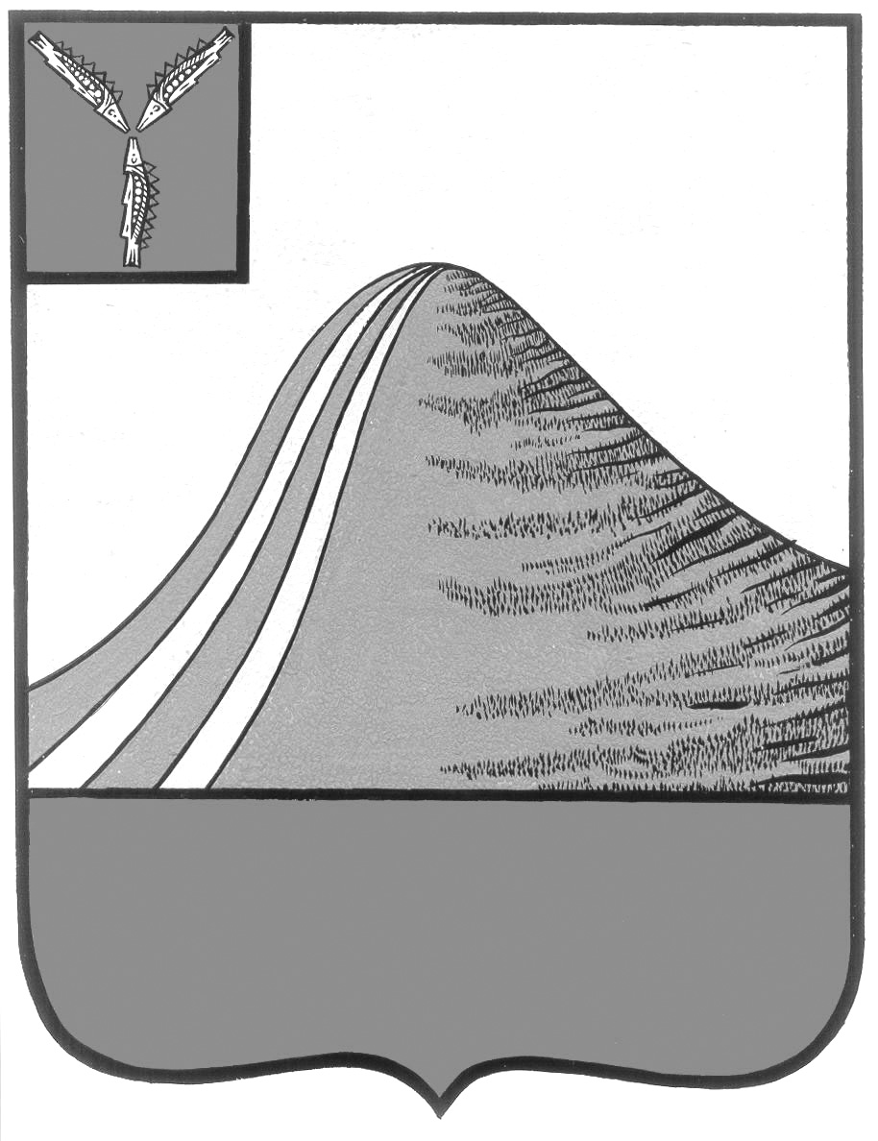
АДМИНИСТРАЦИЯ ЛЫСОГОРСКОГО МУНИЦИПАЛЬНОГО РАЙОНА
САРАТОВСКОЙ ОБЛАСТИ

П О С Т А Н О В Л Е Н И Е

от 8 мая 2019 года № 191

р.п.Лысые Горы

Об утверждении правил определения размера вреда,
причиняемого транспортными средствами, осуществляющими перевозки тяжеловесных грузов при движении по автомобильным дорогам общего пользования местного значения в Лысогорском муниципальном районе

В соответствии с частью 1 статьи 7 Федерального закона от 06.10.2003 года № 131-ФЗ "Об общих принципах организации местного самоуправления в Российской Федерации", пунктом 7 статьи 13, пунктом 3 части 9 статьи 31 Федерального закона от 08.11.2007 года № 257-ФЗ "Об автомобильных дорогах и о дорожной деятельности в Российской Федерации и о внесении изменений в отдельные законодательные акты Российской Федерации", постановлением Правительства Российской Федерации от 16.11.2009 года № 934 "О возмещении вреда, причиняемого транспортными средствами, осуществляющими перевозки тяжеловесных грузов по автомобильным дорогам Российской Федерации", постановлением Правительства Российской Федерации от 15.04.2011 года № 272 "Об утверждении Правил перевозок грузов автомобильным транспортом", администрация Лысогорского муниципального района ПОСТАНОВЛЯЕТ:
1. Утвердить Правила определения размера вреда, причиняемого транспортными средствами, осуществляющими перевозки тяжеловесных грузов при движении по автомобильным дорогам местного значения в границах Лысогоркого муниципального района согласно приложению 1.
2. Утвердить показатели размера вреда, причиняемого транспортными средствами, осуществляющими перевозки тяжеловесных грузов при движении таких транспортных средств по автомобильным дорогам местного значения в границах Лысогорского муниципального согласно приложению 2.
3. Настоящее постановление вступает в силу со дня его официального опубликования.
5. Контроль за исполнением постановления возложить на первого заместителя главы администрации Куторова Э.А.

Глава Лысогоркого
муниципального района С.А. Девличаров

Приложение № 1 к постановлению администрации Лысогорского муниципального района
от 8 мая 2019 г. № 191

ПРАВИЛА
определения размера вреда,
причиняемого транспортными средствами, осуществляющими перевозки тяжеловесных грузов при движении по автомобильным дорогам общего пользования местного значения в Лысогорском муниципальном районе

1. Настоящие Правила определяют размер вреда, причиняемого транспортными средствами, осуществляющими перевозки тяжеловесных грузов при движении по автомобильным дорогам местного значения в границах Лысогорского муниципального района (далее - транспортные средства, автомобильные дороги).
2. Вред, причиняемый автомобильным дорогам транспортными средствами (далее - вред), подлежит возмещению владельцами транспортных средств.
Внесение платы в счет возмещения вреда осуществляется при оформлении специального разрешения на движение транспортных средств.
3. Организация работы по выдаче специального разрешения, осуществление расчета, начисления и взимания платы в счет возмещения вреда, причиняемого транспортными средствами, осуществляющими перевозки тяжеловесных грузов по автомобильным дорогам местного значения в границах Лысогорского муниципального района производится отделом по развитию инфраструктуры муниципального района администрации Лысогорского муниципального района.
4. Размер платы в счет возмещения вреда, рассчитанной применительно к каждому участку автомобильной дороги, по которому проходит маршрут конкретного транспортного средства, доводится до сведения владельца транспортного средства администрацией Лысогорского муниципального района, выдающей специальное разрешение на движение транспортных средств.
5. Плата за вред, причиняемый транспортными средствами, перевозящими тяжеловесные грузы, в целях предупреждения и ликвидации чрезвычайных ситуаций или последствий стихийных бедствий не взимается.
6. Плата за вред подлежит зачислению в бюджет Лысогорского муниципального района.
7. Расчет платы за вред в счет возмещения вреда осуществляется на безвозмездной основе.
8. Размер платы в счет возмещения вреда определяется в зависимости от:
а) превышения установленных Правилами перевозки грузов автомобильным транспортом, утвержденными Постановлением Правительства Российской Федерации от 15.04.2011года № 272 "Об утверждении Правил перевозок грузов автомобильным транспортом", значений:
предельно допустимой массы транспортного средства; предельно допустимых осевых нагрузок транспортного средства;
б) размера вреда, определенного для автомобильных дорог общего пользования местного значения;
в) протяженности участков автомобильных дорог общего пользования местного значения;
г) базового компенсационного индекса текущего года.
9. Размер вреда, причиняемого транспортными средствами, при превышении значений допустимых осевых нагрузок на одну ось (Р_{помi}) рассчитывается по формулам:

Р_{помi} = К_{дкз} x К_{кап.рем.} x К_{сез.} x Р_{исх.} x (1 + 0,2 x П_{ось}^{1.92} x (а/Н - b)) (для дорог с твердым покрытием),

Р_{помi} = К_{кап.рем.} x К_{сез. x} Р_{исх.} x (1 + 0,14 x П_{ось}^{1.24} x (а/Н + b)) (для дорог с одеждой переходного типа), где:

К_{дкз} - коэффициент, учитывающий условия дорожно-климатических зон, (Приволжский округ 1,67);
К_{кап.рем.} - коэффициент, учитывающий относительную стоимость выполнения работ по капитальному ремонту и ремонту в зависимости от расположения автомобильной дороги на территории Российской Федерации, (Приволжский округ 0,94);
К_{сез.} - коэффициент, учитывающий природно-климатические условия.
Принимается равным единице при неблагоприятных природно-климатических условиях, в остальное время принимается равным 0,35;
- исходное значение размера вреда, причиняемого транспортными средствами, при превышении допустимых осевых нагрузок для автомобильной дороги на 5 процентов, приведенное в таблице 1;

Таблица 1

Нормативная (расчетная) осевая нагрузка для автомобильной дороги, тонн/ось | Р_{исх.}, руб./100 км | Постоянные коэффициенты
 |  | a | b | c | d
6 | 8500 | 7,3 | 0,27 | 7365 | 123,4
10 | 1840 | 37,7 | 2,4 | 7365 | 123,4
11,5 | 840 | 39,5 | 2,7 | 7365 | 123,4

П_{ось} - величина превышения фактической осевой нагрузки над допустимой для автомобильной дороги, тонн/ось;
Н - нормативная (расчетная) осевая нагрузка для автомобильной дороги, тонн/ось;
a, b - постоянные коэффициенты, приведенные в таблице 1.
Размер вреда, причиняемого транспортными средствами, при превышении значений допустимой массы (Р_{пм}) рассчитывается по формуле:

Р_{пм} = К_{кап.рем.} x К_{пм} x (c + d x П_{пм}), где:

К_{кап.рем.} - коэффициент, учитывающий относительную стоимость выполнения работ по капитальному ремонту и ремонту в зависимости от расположения автомобильной дороги на территории Российской Федерации, (Приволжский округ 0,94);
К_{пм} - коэффициент влияния массы транспортного средства в зависимости от расположения автомобильной дороги на территории Российской Федерации, (Приволжский округ, дороги местного значения 0,353);
10. Общий размер платы в счет возмещения вреда определяется как сумма платежей в счет возмещения вреда, рассчитанных применительно к каждому участку автомобильных дорог, по которым проходит маршрут транспортного средства.
11. Решение о возврате излишне уплаченных (взысканных) платежей в счет возмещения вреда, перечисленных в бюджет Лысогорсского муниципального района, принимается в 7-дневный срок со дня получения заявления плательщика главой Лысогорского муниципального района.
Уведомление о принятом решении для возврата излишне уплаченных платежей в 3-дневный срок направляется плательщику.
Возврат указанных средств осуществляется в порядке, устанавливаемом Министерством финансов Российской Федерации.

Глава Лысогорского
муниципального района С.А. Девличаров

Приложение № 2 к постановлению администрации Лысогорского

муниципального района
от 8 мая 2019 г.№ 191

ПОКАЗАТЕЛИ
размера вреда,
причиняемого транспортными средствами, осуществляющими перевозки тяжеловесных грузов при движении по автомобильным дорогам общего пользования местного значения в Лысогорском муниципальном районе

Таблица 1

Размер вреда
при превышении значения предельно
допустимой массы транспортного средства

Превышение предельно допустимой массы транспортного средства, (процентов) | Размер вреда для транспортных средств, (рублей на 100 км) | Размер вреда в период временных ограничений в связи с неблагоприятными природно-климатическими условиями (рублей на 100 км)
До 10 | 2850,35 | 8260,02
Свыше 10 до 20 | 3259,6 | 9452,84
Свыше 20 до 30 | 3668,38 | 10638,3
Свыше 30 до 40 | 4077,63 | 11825,13
Свыше 40 до 50 | 4486,42 | 13010,62
Свыше 50 до 60 | 4895,66 | 14197,41
Свыше 60 | по отдельному расчету <*>

--------------------------------
<*> Расчет размера вреда осуществляется с применением метода математической экстраполяции значений размера вреда при превышении значения предельно допустимой массы транспортного средства.

Таблица 2

Размер вреда
при превышении значений предельно допустимых осевых нагрузок
на каждую ось транспортного средства, расчетная осевая
нагрузка 11,5 тонн/ось

Превышение предельно допустимых осевых нагрузок на каждую ось транспортного средства (процентов) | Размер вреда для транспортных средств, (рублей на 100 км) | Размер вреда в период временных ограничений в связи с неблагоприятными природно-климатическими условиями (рублей на 100 км)
До 10 | 304,85 | 884,07
От 10 до 20 | 441,73 | 1281,02
От 20 до 30 | 660,74 | 1916,15
От 30 до 40 | 959,55 | 2782,70
От 40 до 50 | 1335,86 | 3873,99
От 50 до 60 | 1788,72 | 5187,29
Свыше 60 | Расчет размера вреда осуществляется с применением метода математической экстраполяции значений размера вреда при превышении значений предельно допустимых осевых нагрузок на каждую ось транспортного средства

Глава Лысогорского
муниципального района С.А. Девличаров

